Лабораторная работа №5

Тема: Показатели вариации.

Отчет по лабораторной работе №5

Задание №1.

Постановка задачи: Имеются данные о распределении 100 рабочих цеха по выработке в отчетном году (в процентах к предыдущему году). Всего n=100 значений. (см. задачу No1 лаб.р No4)

Вычислить среднее значение, дисперсию, среднее квадратичное отклонение и коэффициент вариации распределения рабочих.

Математическая модель:

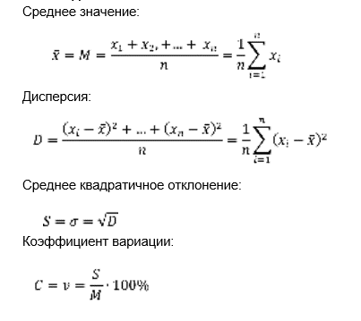

Решение задачи в Excel:

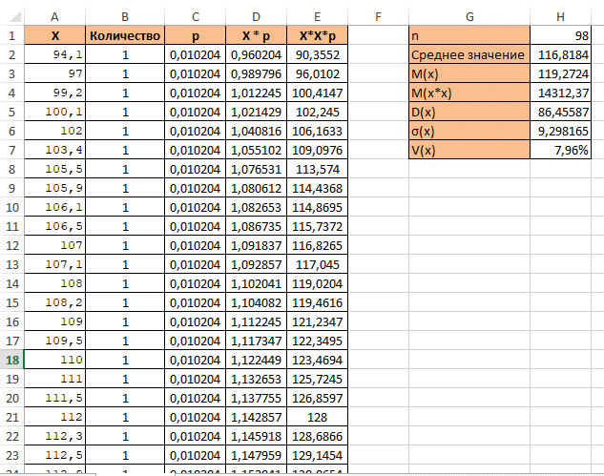

Задание №2.

Постановка задачи: Имеются данные о средних и дисперсиях заработной платы двух групп рабочих. Найти общую дисперсию, распределение рабочих по заработной плане и его коэффициент вариации.

Математическая модель:



Решение задачи в Excel:

